TRECEREA LA NIVELE DE COMPLEXITATE SUPERIOARE PASTRAND COERENTA ANSAMBLULUI
IMPACHETARILE COMPLEXE CE GENEREAZA FENOMENE FIZICE LEGATE DE SEMANTICA EVOLUTIEI

In etapa 3 este necesara aranjarea complet coerenta a tabelului de câmpuri colorate, si fixarea coerenta a subcâmpurilor
Aceste câmpuri colorate sunt generate de a patra generație de structuri de feedbackuri de gradul 1 ce pleacă de la sublitere caracterizate prin arce si orientări, conduce in generația a doua la litere caracterizate de aceleaşi tipuri de arce dar cu orientări diferite, ce formează pachete de sublitere. Generația a treia conduce la pachete caracterizate de aranjarea pachetelor din generația a 2-a in pachete de cate 4 litere cu se aranjează astfel încât sa descrie același patern de reprezentare geometrica al literelor identice sau diferite pe primele doua coloane de la stânga la dreapta ale feedback-urilor. Aceste doua coloane sunt generate de automorfismelor f2, f3 si f6. Ultima coloana este generata de f4 si f5 in exemplul particular inițial, ce poate fi ulterior generalizat si universalizat. Generația a patra este data de supratipurile de pachete lingvistice ce generează pachete ce generează câmpurile colorate de mai jos:
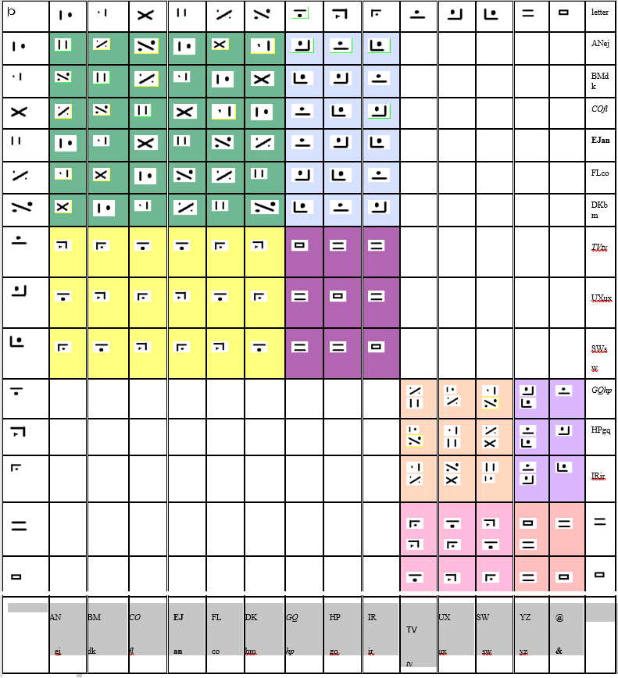
Nivelele de complexitate superioare pot fi abordate prin interpretările semantice corelate cu schimbarea obiectelor de instrumentare pe aceleaşi scheme de operare
Tabelul de câmpuri colorate devine relevant in înțelegerea dezvoltării si generării universului, de la embriogeneza viului la embriogeneza universului cognitiv. Pentru aceasta este necesara o proiectare conceptuala de tipul
Considerând ca fiind legat de fractalizarea si dezvoltarea generațiilor de materie; ca fiind tatăl generatorilor lui ; ca fiind mama generatorilor lui ; iar 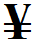 fiind timpul complex al dinamicii si evoluției, putem analiza procesul general astfel:
-timpul dat de cronos (timpul mișcării) si Cheiros (timpul evoluției) se fractalizează si se auto generează, doar ca in cazul particular al timpului mișcării ce se compune cu el însuși se generează atât timpul mișcării cat si timpul evoluției. Aceasta caracteristica corespunde fenomenelor nonlininiare (câmpul colorat verde).
-tata operat peste mama generează seturile duble ce vor participa la câmpul verde ce creează fractalizarea si generațiile de materiei (câmpul colorat verde)
-mama operata peste tata generează timpul simplu local, ce se manifesta din mai multe perspective (câmpul colorat mov închis)
-timpul operat peste mama îl generează pe tata (câmpul mov deschis)
-tata operat peste timp generează pe mama (câmpul albastru închis)
-mama operata peste generatorii materiei îl generează pe tata (câmpul galben)
-generatorii materiei operat peste tata generează pe mama (câmpul albastru deschis)
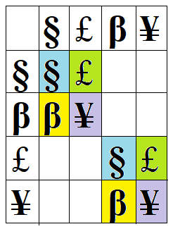 Putem observa ca paternul celor doua pătrate este identic dar ca pătratul din dreapta jos descrie câmpuri cu doua opțiuni pe fiecare poziție caracterizând un univers ce îşi caută legile de manifestare (big bang) in timp ce pătratul din stânga sus descrie un univers ce a evoluat către structuri predictibile cu legi mai bine stabilite. Dacă încercăm sa recuperăm informațiile din nivelele anterioare observăm tendința de a regăsi funcționalitățile vechi in noi formule de exprimare si optimizare a proceselor. Practic istoria procesului se conservă in detalii. Aceasta proprietate arata o alta caracteristică a universului ce poate fi revelată prin fractalii algebrici; UNIVERSUL ISI CONSERVA MEMORIA STRUCTURATA atunci când evoluează pe alte nivele de complexitate
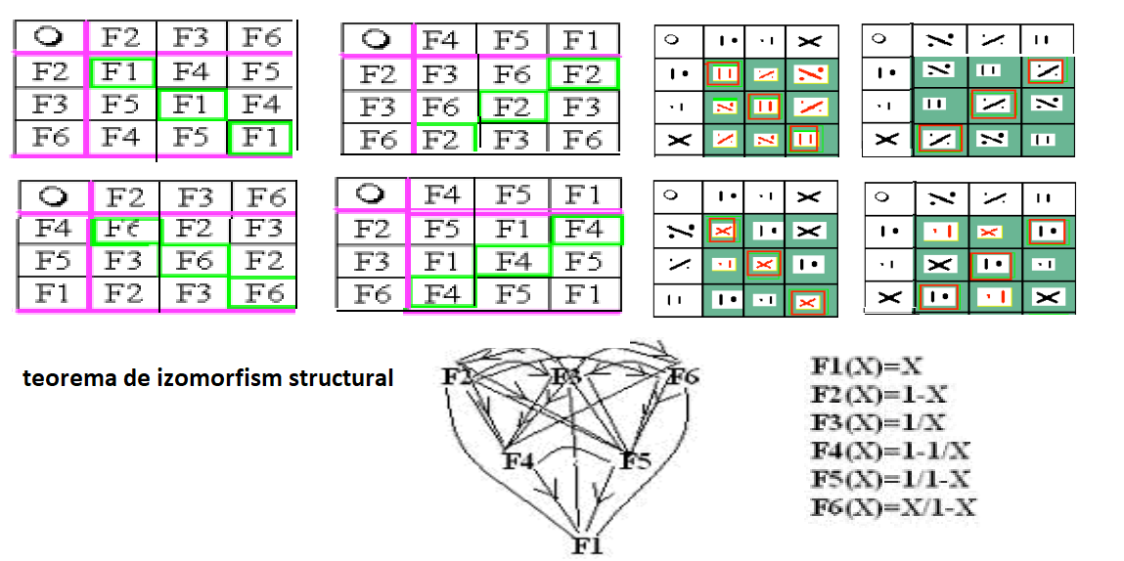
Teorema de izomorfism structural permite asigurarea coerenței si a optimizări structurilor informaționale complexe, prin paternuri generale repetitive. Aceste paternuri in etape de cate patru schimbări mari le regăsim si in spațiul coerent al informațiilor. Acesta permite nu doar asigurarea coerentei universului sau multiversului, ci si a unei forme extrem de complexe de conștiință ce se regăsește in corelarea celor doua fenomene. Cu alte cuvinte universul si prin extensie multiversul este inteligent, sensibil si conștient de sine si de mecanismele sale.
Trecerea la alte nivele de complexitate a feedbackurilor asigură primele corelații ce constituie baza evoluției ulterioare coerente a universului si a multiversului

